МИНИСТЕРСТВО НАУКИ И ВЫСШЕГО ОБРАЗОВАНИЯ
РОССИЙСКОЙ ФЕДЕРАЦИИ
ФГАОУ ВО «СЕВЕРО-КАВКАЗСКИЙ ФЕДЕРАЛЬНЫЙ УНИВЕРСИТЕТ»
ИНСТИТУТ ЦИФРОВОГО РАЗВИТИЯ
МЕЖИНСТИТУТСКАЯ БАЗОВАЯ КАФЕДРА
КУРСОВОЙ ПРОЕКТ
по дисциплине
«Информационные технологии и программирование»
на тему:
«Разработка веб-интерфейса для кулинарной книги и подбора блюд»

Выполнил:
Гаджиев Магомед Исламович
студент 1 курса
группы ПИЖ-б-о-25-2(2)
направления подготовки 09.03.04 «Программная инженерия»
направленность (профиль) «Разработка и сопровождение программного обеспечения»
очной формы обучения
________________________
(подпись)
Руководитель работы:
З.М. Альбекова, доцент межинститутской базовой кафедры

Работа допущена к защите _______________________ ______________
(подпись руководителя) (дата)
Работа выполнена и
защищена с оценкой ____________________ Дата защиты
Члены комиссии:
зав. межинститутской
базовой кафедрой Е.Н. Новикова
(подпись)
доцент МИБК Ф.В. Самойлов
(подпись)
доцент МИБК И.В. Свистунов
(подпись)

Ставрополь, 2026 г.

Министерство науки и высшего образования и Российской Федерации
Федеральное государственное автономное образовательное учреждение
высшего образования
«СЕВЕРО-КАВКАЗСКИЙ ФЕДЕРАЛЬНЫЙ УНИВЕРСИТЕТ»
Институт перспективной инженерии
Кафедра межинститутская базовая
Направление подготовки 09.03.04 «Программная инженерия»
Направленность (профиль) «Разработка и сопровождение программного обеспечения»
ЗАДАНИЕ
на курсовой проект
студента Гаджиева Магомеда Исламовича
(фамилия, имя, отчество)
по дисциплине «Информационные технологии и программирование»
1. Тема работы Разработка веб-интерфейса для кулинарной книги и подбора блюд
2. Цель: повышение уровня профессиональной подготовки путем углубления и закрепления теоретических знаний и практических навыков, приобретенных в результате изучения дисциплины «Информационные технологии и программирование»; подготовка к самостоятельной разработке программного обеспечения с использованием современных информационных технологий.
3. Задачи:
3.1 Анализ прикладной задачи и методов ее решения. Обоснование выбора средств, технологий и алгоритмов решения прикладной задачи.
3.2 Разработка алгоритмов решения задачи.
3.3 Реализация программного кода
3.4 Отладка и тестирование программного кода
4. Перечень подлежащих разработке вопросов:
а) теоретической части: изучение и анализ литературы, постановка условия задачи, выбор и описание методов и библиотек для ее решения и технологий, среды программирования
б) проектная часть: проектирование UML-диаграмм классов, разработка алгоритмов решения задачи, методов классов
в) реализация веб-интерфейса: описание структуры проекта, описание файлов проекта, разработка программного кода, тестирование программы
5. Исходные данные:
а) по литературным источникам: ГОСТы, международные стандарты, программные средства, используемые при разработке программного обеспечения
б) исходные данные, подготовленные для тестирования объекта профессиональной деятельности
(информационной системы/приложения/программного продукта)
6. Список рекомендуемой литературы монографии, диссертации, научные статьи, учебно-методические материалы, ссылки на официальные сайты, содержащие информацию необходимую для решения поставленных в работе задач
1.Кузьмин, А. Г. Разработка фронтенд-приложений / А. Г. Кузьмин. - Санкт-Петербург : Питер, 2025. - 496 с. - (Библиотека программиста). - ISBN 978-5-4461-4272-9 -7-9-10.
2.Кухтин, С. А. Frontend-разработка сайтов и приложений на HTML, CSS, JavaScript и React / С. А. Кухтин. - Санкт-Петербург : Наука и Техника, 2026. - 512 с. - ISBN 978-5-907592-84-1 -3.
3.Орбайсета, А. С. Создание фронтенд-фреймворка с нуля / А. С. Орбайсета. - Санкт-Петербург : Питер, 2025. - 384 с. - (Библиотека программиста). - ISBN 978-5-4461-4201-9
4. Курс «Фронтенд-разработчик» от Яндекс Практикум https://practicum.yandex.ru/frontend-developer/
5. Проектирование и разработка WEB-приложений. Введение в frontend и backend разработку на JavaScript и node.js : учебное пособие для вузов. - 4-е изд., стер. - Санкт-Петербург : Лань, 2025. - 120 с. - ISBN 978-5-507-51011-5
6. Чернышев, С. А. Основы Flutter / С. А. Чернышев, Ю. М. Петров, С. П. Ильин, П. А. Гершевич. - Санкт-Петербург : Питер, 2026. - 688 с. - (Библиотека программиста). - ISBN 978-5-4461-4469-3

7. Контрольные сроки представления отдельных разделов курсового проекта:
25 % - предоставление первого раздела «12» марта 2026 г.
50 % - предоставление второго раздела «09» апреля 2026 г.
75 % - предоставление третьего раздела «30» апреля 2026 г.
100 % - предоставление работы на отзыв «14» мая 2026 г.
8. Срок защиты студентом курсового проекта «23» мая 2026 г.
Дата выдачи задания «02» февраля 2026 г.
Руководитель курсового проекта
К.п.н., доцент З.М. Альбекова
(ученая степень, звание) (личная подпись) (инициалы, фамилия)
Задание принял к исполнению студент очной формы обучения 1 курса
группы ПИЖ-б-о-25-2(2) М.И.Гаджиев
(личная подпись) (инициалы, фамилия)

ОГЛАВЛЕНИЕ
ВВЕДЕНИЕ 5
1 ТЕОРЕТИЧЕСКАЯ ЧАСТЬ 7
1.1 Техническое задание 7
1.2 Анализ современных подходов к созданию веб-интерфейсов 8
1.3 Обоснование выбора технологий разработки веб-интерфейсов 11
Выводы по главе 1 18
2 ПРОЕКТНАЯ ЧАСТЬ 19
2.1 Моделирование функциональности. Построение диаграммы вариантов использования 19
2.2 Проектирование структуры. Диаграмма классов 20
2.3 Проектирование структуры навигации. Карта сайта 21
2.4 Проектирование пользовательских сценариев. Диаграммы деятельности 22
2.5 Проектирование интерфейса 25
2.6 Описание работы с локальным хранилищем 25
Выводы по главе 2 26
3 ПРАКТИЧЕСКАЯ ЧАСТЬ 27
3.1 Подготовка инструментов разработчика 27
3.2 Реализация веб-сайта 27
3.3 Тестирование 37
3.4 Ссылка на готовый проект 37
Выводы по главе 3 38
ЗАКЛЮЧЕНИЕ 38
СПИСОК ИСПОЛЬЗОВАННЫХ ИСТОЧНИКОВ 40
ПРИЛОЖЕНИЯ 42
Приложение А. Результаты тестирования веб-интерфейса 42

ВВЕДЕНИЕ
Актуальность темы. В повседневной жизни перед многими людьми регулярно встает вопрос выбора блюд для домашнего приготовления. Доступ к огромному количеству рецептов в интернете зачастую не решает, а лишь усложняет эту задачу. Большинство популярных кулинарных порталов перегружены сторонней информацией, рекламными баннерами и сложными навигационными структурами. Поиск конкретного рецепта по имеющимся ингредиентам или категории приема пищи отнимает неоправданно много времени. Традиционные печатные кулинарные книги лишены проблемы информационной перегрузки, однако они не обладают интерактивностью: в них невозможно моментально отфильтровать нужные блюда или выполнить текстовый поиск.
Возникает необходимость в простых и быстрых программных инструментах, которые объединяют удобство цифрового поиска с минималистичным представлением информации. Разработка компактного веб-приложения, выполняющего функции интерактивной кулинарной книги и генератора рецептов, отвечает на этот запрос. Такое приложение позволяет упорядочить процесс выбора блюд, сократить время на поиск инструкций и хранить любимые рецепты в едином цифровом пространстве. Размещение логики работы на стороне клиента делает приложение быстрым и независимым от постоянного подключения к удаленным базам данных.
Проблема исследования заключается в поиске оптимальных программных решений для реализации быстрого поиска и фильтрации данных (кулинарных рецептов) в интерфейсе браузера, без использования сложных серверных архитектур.
Объектом исследования выступает процесс разработки клиентских веб-приложений.
Предметом исследования является создание веб-интерфейса для кулинарной книги и подбора блюд на основе базовых веб-технологий.
Цель курсового проекта состоит в проектировании и разработке веб-интерфейса для кулинарной книги и подбора блюд.
Для достижения поставленной цели сформулированы следующие задачи:
1. Провести анализ существующих подходов к созданию пользовательских интерфейсов для каталогов информации.
2. Изучить инструменты HTML и CSS для структурирования контента и создания адаптивной сетки элементов на веб-странице.
3. Рассмотреть методы работы с массивами объектов и API локального хранилища браузера с помощью языка JavaScript.
4. Разработать макет и стилизовать интерфейс приложения, обеспечив корректное отображение на мониторах и мобильных устройствах.
5. Реализовать программную логику фильтрации списка рецептов по заданным категориям и текстовым запросам.
6. Настроить функцию добавления рецептов в список избранного с возможностью сохранения данных между пользовательскими сессиями.
7. Провести отладку и функциональное тестирование написанного кода.

1 ТЕОРЕТИЧЕСКАЯ ЧАСТЬ

1.1. Техническое задание
Этот документ определяет требования к созданию веб-интерфейса для кулинарной книги и подбора блюд. Программа помогает пользователям находить кулинарные рецепты, фильтровать их по категориям, выбирать случайные блюда и сохранять результаты в личный список. Разработка выполняется на основании задания на курсовой проект по дисциплине "Информационные технологии и программирование" для направления "Программная инженерия".
Основная цель проекта состоит в создании простого и быстрого инструмента для работы с кулинарными рецептами дома. Программа работает полностью в браузере пользователя, что обеспечивает автономность и независимость от внешних серверов или баз данных ^{[8]}.
Веб-интерфейс должен выполнять следующие основные функции. Во-первых, выводить каталог рецептов в виде сетки карточек на главной странице. Каждая карточка содержит изображение, название, время приготовления, категорию и краткое описание. Во-вторых, осуществлять поиск рецептов в реальном времени при вводе текста в поисковую строку. Скрипт ищет совпадения как в названии, так и в списке ингредиентов. В-третьих, фильтровать каталог по категориям приема пищи, таким как завтрак, обед и ужин. Пользователь также может сбросить фильтры для вывода всех доступных блюд. В-четвертых, выбирать случайный рецепт при нажатии кнопки и открывать его подробное описание во всплывающем окне. В-пятых, добавлять рецепты в список избранного кликом на кнопку в виде сердечка с возможностью быстрого просмотра сохраненных рецептов на отдельной вкладке. В-шестых, сохранять список избранного и выбранную тему оформления в локальной памяти браузера для работы между сессиями. Наконец, переключать цветовую схему сайта между светлым и темным режимами ^{[11]}.
Программа должна работать стабильно при вводе пустых запросов или специальных символов в строке поиска. База рецептов защищена от изменений пользователя во время сессии, так как исходный массив объектов остается неизменным.
Для работы веб-интерфейса требуется компьютер или мобильный телефон с установленным браузером, поддерживающим стандарты HTML5, CSS3 и современный JavaScript ^{[10]}. К ним относятся Google Chrome, Mozilla Firefox, Apple Safari или Microsoft Edge. Подключение к интернету необходимо только для загрузки картинок рецептов и внешних иконок. Локальный запуск выполняется открытием файла index.html, установка веб-сервера не требуется.

1.2. Анализ современных подходов к созданию веб-интерфейсов
Удобство использования программного продукта во многом зависит от качества проектирования его графического интерфейса. Одним из главных принципов грамотного интерфейса считается предсказуемость. Пользователь должен понимать результат своего действия до того, как он его совершит. Графические элементы, предполагающие взаимодействие, необходимо визуально выделять: кнопки получают четкие границы или фоновую заливку, ссылки подчеркиваются, а поля ввода показывают текстовый курсор при наведении.
При создании современных интерфейсов широко применяется подход «сначала мобильные» (Mobile First). Дизайн приложения изначально разрабатывается с учетом ограничений небольшого экрана смартфона. На этом этапе определяется минимально необходимый набор функций и элементов управления. После того как мобильная версия спроектирована, интерфейс масштабируется для планшетов и настольных мониторов: добавляются многоколоночные макеты, развернутые меню навигации и дополнительные информационные блоки. Этот подход гарантирует, что на мобильном устройстве интерфейс не будет перегружен мелкими деталями, по которым сложно попасть пальцем.
Неотъемлемой частью современного пользовательского опыта признаны микро-взаимодействия. Это короткие анимации и визуальные отклики интерфейса на действия человека. Примерами микро-взаимодействий служат: изменение цвета кнопки при наведении мыши, плавная смена темы оформления, небольшое увеличение карточки товара при наведении курсора. Подобные детали не влияют на основной функционал приложения, однако они дают пользователю мгновенную обратную связь. Человек сразу понимает, что система зарегистрировала его команду, что повышает общий комфорт работы с программой.
Развитие технологий построения интерфейсов прошло несколько этапов. Первые веб-сайты состояли исключительно из статических гипертекстовых документов. Браузер отправлял сетевой запрос, а сервер возвращал готовый HTML-файл. При каждом переходе по ссылке экран очищался, и браузер заново загружал всю структуру страницы, включая навигацию и стили. Такой подход гарантировал низкую нагрузку на клиентское устройство, но делал невозможным создание интерактивных программ.
С появлением серверных языков программирования, таких как PHP и Perl, началась эпоха динамического рендеринга. Сервер собирал страницу на лету, подставляя данные из базы в HTML-шаблоны. Пользователь мог отправлять формы и получать персонализированный контент. Однако проблема полной перезагрузки страницы оставалась нерешенной. Каждый клик по-прежнему требовал полного цикла взаимодействия с сервером, что создавало задержки при медленном интернет-соединении и разрушало пользовательский опыт.
Кардинальные изменения в архитектуре произошли после стандартизации технологии AJAX (Asynchronous JavaScript and XML). Разработчики получили механизм для отправки фоновых запросов к серверу. Браузер научился запрашивать небольшие порции данных и обновлять конкретные фрагменты страницы с помощью JavaScript, не трогая остальной интерфейс. Это привело к появлению сложных веб-приложений, сравнимых по скорости отклика с десктопными программами.
В ранних реализациях фонового обмена данными стандартом считался формат XML. Он обладал строгой структурой, но парсинг таких документов требовал значительных вычислительных ресурсов. Постепенно индустрия перешла на JSON (JavaScript Object Notation) - текстовый формат, который нативно интерпретируется движком JavaScript. Передача данных в JSON сократила объем сетевого трафика и упростила процесс десериализации объектов.
Массовое распространение смартфонов окончательно закрепило доминирование клиентских архитектур. Мобильный интернет часто характеризуется нестабильным соединением и высокими задержками (ping). Классические сайты с серверным рендерингом на телефонах работали медленно. Индустрия ответила переходом к концепции Single Page Application (SPA).
В архитектуре SPA сервер больше не занимается генерацией разметки. При первом входе на сайт браузер загружает пустой HTML-документ и массивный JavaScript-файл. Далее вся ответственность за отрисовку интерфейса, маршрутизацию и обработку действий пользователя ложится на клиентскую часть. Сервер превращается в набор API-интерфейсов, которые отдают "сырые" данные в формате JSON. Приложение один раз загружает свои компоненты в память браузера, а затем пересылает только крошечные пакеты информации. Если сеть на секунду пропадает, интерфейс не ломается, а просто ждет возвращения сигнала.
Отказ от серверного рендеринга интерфейсов имеет объективные причины. Клиентские приложения реагируют на действия пользователя мгновенно, так как большинство вычислений происходит локально. Параллельно снижается нагрузка на серверное оборудование: ему больше не нужно тратить процессорное время на склеивание шаблонов для тысяч одновременно подключенных пользователей.
Архитектура разрабатываемого в рамках данной курсовой работы приложения опирается именно на принципы клиентского рендеринга. Программа загружается в оперативную память один раз, после чего все взаимодействия - поиск, фильтрация, переключение тем оформления и работа с модальными окнами - происходят на стороне устройства пользователя. Приложение оперирует массивом данных без сетевых задержек, что обеспечивает максимальную плавность интерфейса и независимость от качества интернет-соединения.

1.3. Обоснование выбора технологий разработки веб-интерфейсов
Разработка современных интерфейсов опирается на три базовые технологии: язык гипертекстовой разметки HTML, каскадные таблицы стилей CSS и язык программирования JavaScript. Эта связка позволяет создавать полноценные программные продукты, работающие непосредственно в браузере пользователя, без необходимости постоянного обращения к серверу для загрузки новых данных.
Язык HTML (HyperText Markup Language) формирует логическую структуру документа. Браузер получает HTML-код и выстраивает на его основе объектную модель документа (DOM-дерево). В современной практике разработки принято использовать семантические теги стандарта HTML5. Вместо создания однотипных блоков <div> для всех участков интерфейса применяются специализированные теги: <header> для заголовочной части, <main> для основного содержимого, <nav> для навигации и <aside> для боковых панелей. Семантическая разметка решает две задачи. Во-первых, она делает исходный код более понятным для других разработчиков. Во-вторых, она помогает программам экранного доступа и поисковым роботам правильно интерпретировать содержимое страницы.
Технология CSS (Cascading Style Sheets) отвечает за визуальное представление элементов, заданных в HTML. С помощью CSS настраиваются цвета, типографика, отступы и позиционирование блоков на экране. Для создания сложных макетов применяются современные модули компоновки, такие как Flexbox и CSS Grid.
Метод Flexbox хорошо подходит для выравнивания элементов в один ряд или колонку. Он автоматически распределяет свободное пространство между кнопками меню или текстовыми блоками.
Модуль CSS Grid применяется для создания двумерных сеток. В контексте каталога или кулинарного приложения эта технология позволяет задать гибкую сетку для вывода карточек товаров или рецептов. Браузер сам вычисляет, сколько карточек поместится в один ряд в зависимости от текущей ширины окна, и автоматически переносит остальные на следующую строку.
Для адаптации интерфейса под разные устройства используются медиа-запросы (Media Queries). Они позволяют написать разные наборы правил CSS для мобильных телефонов, планшетов и широкоформатных мониторов.
Язык программирования JavaScript обеспечивает интерактивность веб-приложения. Если HTML и CSS создают статичную картинку, то JavaScript заставляет интерфейс реагировать на действия пользователя. В клиентских приложениях скрипты выполняются локально. Они перехватывают события: клики мышью, ввод текста с клавиатуры, прокрутку страницы. В ответ на эти события код может изменять классы HTML-элементов, добавлять новые блоки или производить математические вычисления.
Полезным компонентом браузерного API является локальное хранилище данных - localStorage. Оно дает возможность сохранять информацию на устройстве пользователя в виде пар «ключ-значение». Данные из localStorage не стираются при закрытии вкладки браузера. Это свойство удобно использовать для сохранения пользовательских настроек (выбора темной или светлой темы) и хранения списков (например, избранных рецептов), обходясь без настройки серверных баз данных.
Стандарт HTML5 сместил фокус веб-разработки с визуального оформления на смысловую структуру документа. В предыдущих спецификациях разработчики повсеместно использовали универсальный тег <div> для создания любых блоков интерфейса. Это приводило к появлению перегруженного дерева элементов, где назначение каждого контейнера определялось исключительно через классы CSS. Подобный подход усложнял поддержку кода и затруднял автоматический анализ контента программными средствами.
Современная спецификация ввела набор семантических тегов, названия которых прямо описывают их содержимое. Разметка страницы теперь строится с использованием элементов <header>, <nav>, <main>, <section>, <article> и <footer>. Применение этих тегов формирует четкую иерархию документа. Обертывание основного контента в тег <main> дает браузеру прямой указатель на смысловое ядро страницы, а использование <nav> отделяет навигационные ссылки от остального текста.
Главный бенефициар семантического подхода - сфера цифровой доступности (Accessibility, или a11y). Пользователи с нарушениями зрения взаимодействуют с веб-приложениями через программы экранного доступа, такие как скринридеры NVDA или JAWS. Скринридеры не анализируют визуальное расположение блоков на экране. Они читают объектную модель документа (DOM) и ориентируются на типы тегов.
Если навигационное меню построено на базе простых <div>, незрячий пользователь не узнает о его существовании, пока программа не зачитает каждую ссылку по очереди. Семантический тег <nav> создает так называемый программный ориентир (landmark). Скринридер распознает этот ориентир, после чего пользователь может мгновенно перескочить к меню с помощью комбинации клавиш. Аналогично, соблюдение строгой иерархии заголовков от <h1> до <h6> формирует оглавление страницы, по которому программа экранного доступа осуществляет быструю навигацию.
Поисковая оптимизация (SEO) также сильно зависит от семантической разметки. Поисковые роботы индексируют страницы и пытаются определить релевантность текста пользовательским запросам. Робот не обладает визуальным восприятием, поэтому размер шрифта или цвет фона не помогают ему понять важность отдельного абзаца. Анализатор полагается на структуру HTML-тегов. Текст, помещенный в <h1> или <article>, получает больший вес при индексировании, чем текст внутри боковой панели <aside>. Отказ от классической "div-верстки" напрямую улучшает видимость ресурса в поисковых системах.
Иногда стандартных семантических тегов недостаточно для описания сложных интерактивных компонентов, таких как всплывающие окна или выпадающие списки. В таких случаях спецификация дополняется атрибутами WAI-ARIA (Web Accessibility Initiative - Accessible Rich Internet Applications). Разработчик вручную задает роли, состояния и свойства для нестандартных элементов интерфейса. Например, кнопке закрытия модального окна назначается атрибут aria-label, который предоставляет текстовую альтернативу графической иконке крестика.
При разработке интерфейса клиентского приложения, описанного в данной курсовой работе, принципы семантики применялись на всех этапах верстки. Карточки рецептов структурированы с помощью списков и заголовков, а основные функциональные зоны разделены тегами <header> и <main>. Это гарантирует корректную обработку контента как браузерами, так и вспомогательными технологиями.
Долгое время позиционирование элементов на веб-странице оставалось одной из самых сложных задач для фронтенд-разработчиков. Ранние подходы опирались на HTML-таблицы, а позже - на свойство float, которое изначально предназначалось исключительно для обтекания текста картинками. Использование float для построения сложных макетов требовало написания громоздких «clearfix-хаков» и часто приводило к нестабильному поведению верстки при изменении размера окна. Ситуация кардинально изменилась с принятием стандартов Flexible Box Layout (Flexbox) и CSS Grid Layout.
Модуль Flexbox оптимизирован для одномерного распределения пространства. Он позволяет выстраивать элементы либо в строку, либо в столбец. Главная особенность алгоритма заключается в способности дочерних элементов автоматически сжиматься или растягиваться для заполнения доступной области. Разработчик задает правила распределения через свойства контейнера. Например, можно прижать все элементы к краям экрана или равномерно распределить пустые интервалы между ними вдоль главной оси. Flexbox работает по принципу "от контента": итоговые размеры блоков напрямую зависят от их внутреннего содержимого.
CSS Grid Layout решает задачу двумерного позиционирования. Этот стандарт позволяет одновременно управлять строками и столбцами, создавая жесткий или адаптивный каркас интерфейса. Разработчик определяет шаблон сетки на уровне родительского контейнера, задавая количество дорожек и их ширину. В спецификации появилась специальная единица измерения "fr" (fraction), которая обозначает математическую долю свободного пространства. Использование фракций избавляет от необходимости высчитывать точные проценты или пиксели вручную. Grid Layout работает по принципу "от макета": ячейки сетки формируют невидимые границы, в которые вписывается контент.
Эти две технологии не заменяют, а дополняют друг друга. При проектировании сложных интерфейсов разработчики применяют Grid Layout для формирования глобального каркаса страницы (шапка, боковая панель, основная область, подвал), а Flexbox - для точного выравнивания мелких элементов внутри этих зон. Например, Flexbox отлично справляется с центрированием иконок и текста внутри навигационных кнопок.
Влияние CSS Grid на алгоритмы адаптивной верстки (Responsive Design) заслуживает отдельного упоминания. До появления этого стандарта перестроение элементов под мобильные экраны требовало написания десятков медиа-запросов (@media). С помощью функций auto-fit и minmax спецификация Grid поручает браузеру самостоятельно вычислять, сколько колонок заданной минимальной ширины поместится в текущий размер окна просмотра (viewport). При уменьшении ширины экрана ячейки автоматически переносятся на новые строки без единого дополнительного правила в CSS-файле.
В разрабатываемом приложении для поиска рецептов использованы оба современных стандарта. Сетка кулинарных карточек построена на базе CSS Grid, что гарантирует одинаковую высоту элементов в одном ряду независимо от длины названия конкретного блюда. Заголовочная панель и боковая колонка фильтров используют Flexbox для выравнивания поисковой строки и счетчика избранного. Этот комбинированный подход позволил полностью отказаться от устаревших методов обтекания и добиться предсказуемого отображения интерфейса на устройствах любого форм-фактора.
Язык программирования JavaScript прошел сложный путь эволюции от примитивного инструмента для анимации кнопок до основы современных веб-интерфейсов. Созданный в 1995 году за несколько дней, язык изначально предназначался для выполнения простейших проверок форм на стороне клиента. Глобальная трансформация началась с выходом стандарта ECMAScript 2015 (ES6), который превратил JavaScript в строгий инструмент для проектирования сложных программных архитектур. Стандарт внедрил блочную область видимости переменных (let и const), лаконичные стрелочные функции, классы и нативную поддержку инкапсуляции через модули.
Фундаментальная особенность JavaScript - его однопоточная природа. Движок браузера выделяет ровно один поток (Main Thread) и один стек вызовов (Call Stack) для исполнения пользовательского скрипта. Прямолинейное выполнение тяжелых вычислительных задач в таком окружении неизбежно приводит к полной блокировке интерфейса. Пользователь не сможет прокрутить страницу или нажать кнопку, пока алгоритм не завершит работу.
Решение проблемы блокировки лежит в механизме под названием «цикл событий» (Event Loop). Браузер предоставляет среде исполнения дополнительные программные интерфейсы (Web APIs), которые умеют работать параллельно. Когда интерпретатор встречает отложенную задачу - например, сетевой запрос к серверу, таймер или слушатель клика мыши, - он передает ее браузерному API и немедленно переходит к чтению следующей строки кода. После завершения фоновой операции API помещает функцию обратного вызова (колбэк) в специальную очередь (Callback Queue). Цикл событий непрерывно проверяет стек вызовов. Как только он пустеет, механизм забирает первую задачу из очереди и отправляет ее на исполнение в основной поток.
Эволюция методов работы с отложенными вычислениями стала главным драйвером развития экосистемы языка. В ранних версиях разработчики повсеместно использовали колбэки. Попытка выполнить несколько последовательных сетевых запросов приводила к глубокой вложенности функций. Эту архитектурную проблему сообщество прозвало "callback hell", поскольку код становился нечитаемым и крайне сложным для отладки.
В стандарте ES6 появились промисы (Promises) - объекты, представляющие результат успешного или неудачного завершения асинхронной операции в будущем. Промисы позволили выстраивать вызовы в плоскую, легко читаемую цепочку с помощью методов обработки результатов. Следующим логическим шагом стало внедрение синтаксиса async/await. Этот подход позволяет писать неблокирующий код так, будто он выполняется синхронно. Спецификация заставляет движок приостанавливать выполнение конкретной функции до разрешения промиса, оставляя основной поток браузера свободным для отрисовки интерфейса.
Архитектура приложения, разрабатываемого в рамках данной курсовой работы, полностью опирается на модель событийно-ориентированного программирования. Слушатели событий (Event Listeners), привязанные к поисковой строке и кнопкам фильтрации, регистрируются в браузере асинхронно. Когда пользователь вводит текст в поле поиска, операционная система передает сигнал браузеру, который помещает событие ввода в очередь задач. Цикл событий перехватывает это действие и моментально запускает алгоритм фильтрации по массиву рецептов. Строгое соблюдение асинхронной парадигмы гарантирует, что интерфейс программы останется отзывчивым даже при высокой частоте взаимодействия с графическими элементами.

Выводы по главе 1
В первой главе проведен анализ современных подходов к разработке клиентских веб-приложений. Рассмотрена эволюция веб-архитектур, которая подтвердила эффективность перехода к модели SPA с клиентским рендерингом для оптимизации скорости работы интерфейса ^{[9]}.
Обоснован выбор базового стека технологий, который включает HTML5 для семантической структуры ^{[3]}, CSS3 для построения адаптивной сетки карточек и чистый JavaScript для обработки событий ^{[1]}.
На основе требований к приложению составлено техническое задание, определившее рамки реализации веб-интерфейса для кулинарной книги и подбора блюд.

2 ПРОЕКТНАЯ ЧАСТЬ

2.1. Моделирование функциональности. Построение диаграммы вариантов использования
Для наглядного представления работы системы строится диаграмма вариантов использования (Use Case diagram) стандарта UML. В контексте данного проекта выделяется один основной актор - «Пользователь».
Взаимодействие человека с веб-приложением разбивается на ряд стандартных сценариев. При открытии страницы пользователь просматривает общую сетку кулинарных карточек. Чтобы найти конкретное блюдо, он вводит текст в строку поиска. Система перехватывает нажатия клавиш и оставляет на экране только подходящие карточки. Для сужения области поиска пользователь нажимает на кнопки категорий в навигационной панели.
При клике на карточку блюда активируется сценарий детального просмотра. На экране поверх основного контента появляется модальное окно. Ознакомившись с инструкцией по приготовлению, человек может закрыть окно или добавить рецепт в подборку, нажав на иконку в виде сердца. Это действие заставляет скрипт сохранить числовой идентификатор рецепта во внутреннюю память браузера. Отдельный сценарий взаимодействия связан с настройкой визуального комфорта: пользователь нажимает на переключатель темы, после чего система автоматически подменяет цветовую схему.
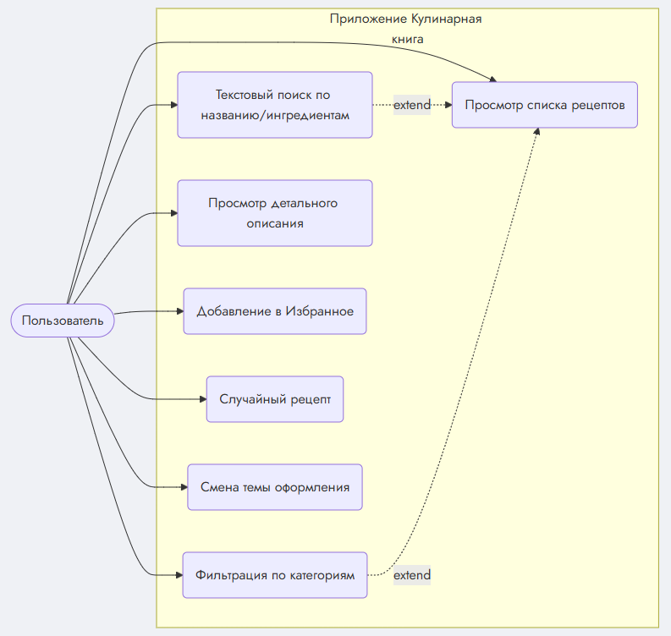
Рисунок 2 - Диаграмма вариантов использования (Use Case)

2.2. Проектирование структуры. Диаграмма классов
Поскольку приложение не использует реляционные базы данных, структура хранимой информации описывается на уровне JavaScript-объектов. Для понимания организации данных строится диаграмма классов (Class Diagram).
Основным элементом информационной системы выступает класс «Рецепт» (Recipe). Он содержит набор атрибутов, необходимых для полноценного отображения карточки блюда и его подробного описания. К обязательным полям относятся: числовой идентификатор (id), текстовое название (title), принадлежность к категории (category), ориентировочное время приготовления (time), ссылка на изображение (image), а также массивы строковых значений для хранения списка ингредиентов (ingredients) и пошаговой инструкции (instructions).
Дополнительным классом-контроллером выступает объект управления состоянием приложения (AppController), который хранит текущий поисковый запрос, активный фильтр категории и массив идентификаторов избранных рецептов.
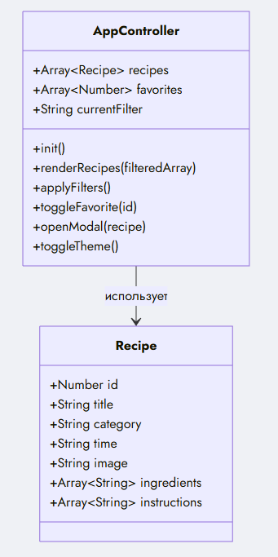
Рисунок 3 - Диаграмма классов информационной структуры

2.3. Проектирование структуры навигации. Карта сайта
Проектирование переходов пользователя и структуры страниц определяет удобство работы с приложением. Так как веб-интерфейс спроектирован по архитектуре SPA, переходы между разделами происходят динамически через обновление DOM-дерева с помощью JavaScript ^{[2]}.
Интерфейс разделен на четыре основные зоны. Первая зона - это шапка сайта. Она содержит логотип, строку поиска, кнопку смены темы и кнопку быстрого просмотра избранных рецептов с индикатором их количества ^{[7]}. Вторая зона представляет собой боковое меню. В нем пользователь выбирает нужную категорию блюд (завтраки, обеды, ужины) или открывает раздел избранного. Третья зона - это центральная часть с рецептами. Здесь выводится заголовок текущей категории, кнопка выбора случайного блюда и сетка с карточками рецептов. Четвертая зона - это всплывающее модальное окно. Оно открывается поверх основного контента при клике на любую карточку и показывает изображение блюда, список ингредиентов и шаги приготовления.
При входе на сайт пользователь видит общую сетку рецептов. Он может кликать по кнопкам категорий для фильтрации, вводить текст в поисковую строку для быстрого отбора, генерировать случайное блюдо или добавлять рецепты в избранное. Схема переходов пользователя и логическая структура навигации представлена на Рисунке 3а.
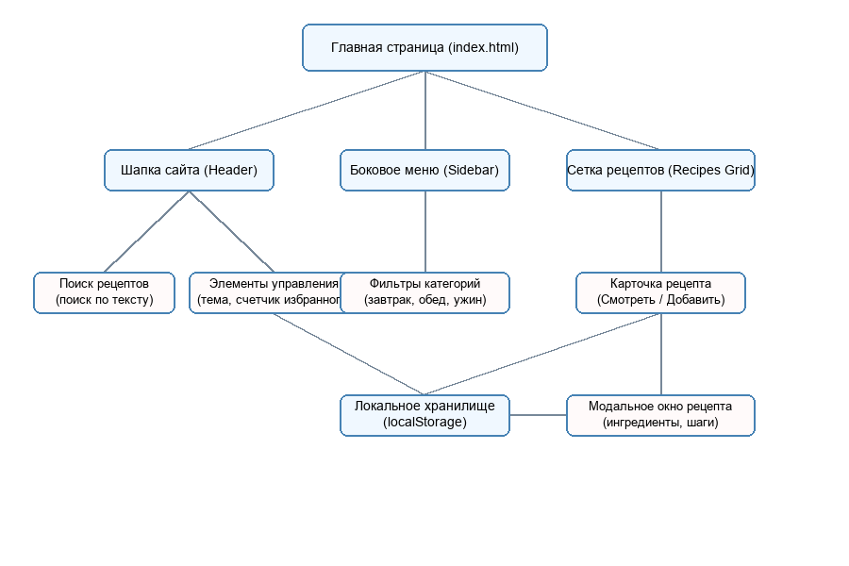
Рисунок 3а. Карта сайта и структура навигации

2.4. Проектирование пользовательских сценариев. Диаграммы деятельности
Логика работы функции фильтрации и поиска рецептов является центральным вычислительным алгоритмом приложения. Для описания последовательности действий строится диаграмма активностей (Activity Diagram).
Алгоритм запускается каждый раз, когда пользователь вводит текст в поисковую строку или кликает по кнопке категории в боковом меню. Система инициализирует пустой список результатов. Затем запускается цикл обхода общего массива рецептов. На каждой итерации текущий рецепт проверяется на соответствие активной категории. Если рецепт не относится к выбранной группе, он пропускается. Если категория совпадает (или выбрана опция «Все рецепты»), алгоритм переходит ко второй проверке: поиску текстовых совпадений. Система проверяет, содержит ли название блюда или хотя бы один из его ингредиентов введенную пользователем подстроку. В случае успеха объект рецепта добавляется в список результатов. После завершения цикла обхода обновленный список передается функции рендеринга, которая перерисовывает графический интерфейс.
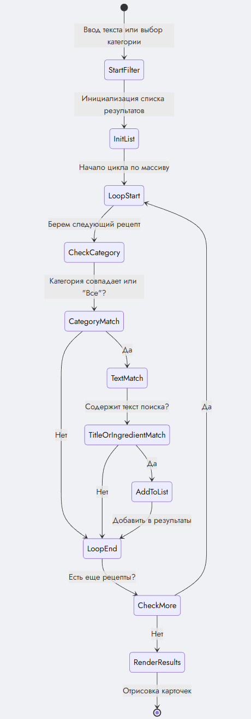
Рисунок 4 - Диаграмма активностей алгоритма поиска и фильтрации

2.5. Проектирование интерфейса
Перед началом написания программного кода разрабатывается визуальный макет (wireframe) будущего приложения. Концептуальная схема интерфейса позволяет заранее определить взаимное расположение ключевых блоков, навигационных элементов и зон контента.
Макет главной страницы строится по классическому паттерну веб-дизайна: фиксированная заголовочная панель в верхней части экрана, колонка навигации с фильтрами в левой части и основная область просмотра карточек по центру. В заголовочной панели размещаются логотип, поисковая строка и кнопки доступа к настройкам (смена темы, счетчик избранного). Такое распределение элементов обеспечивает быстрый доступ к функционалу из любой точки страницы.
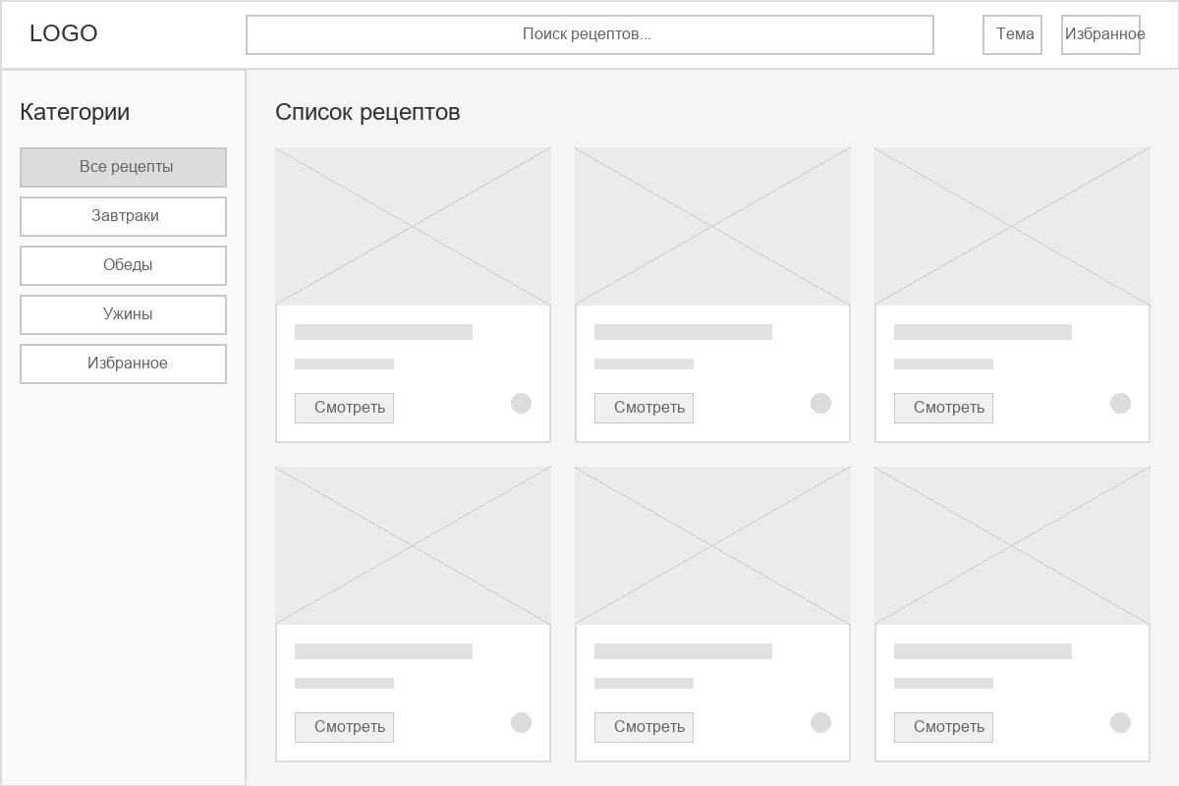
Рисунок 1 - Макет интерфейса главной страницы веб-приложения

2.6. Описание работы с локальным хранилищем
Для сохранения настроек и списка избранных блюд между сеансами работы используется браузерное хранилище localStorage ^{[10]}.
LocalStorage сохраняет данные в виде пар "ключ-значение" прямо на устройстве пользователя. Ключевые особенности этой технологии: данные не удаляются при закрытии вкладки или перезагрузке компьютера, браузер выделяет до 5 МБ памяти, а чтение и запись происходят мгновенно в памяти устройства без сетевых запросов.
В проекте localStorage решает две задачи. Во-первых, сохранение избранного (ключ "recipeFavorites"). При клике на сердечко программа считывает массив идентификаторов из памяти. Так как localStorage работает только со строками, массив превращается в JSON-строку при помощи метода JSON.stringify() перед записью и преобразуется обратно методом JSON.parse() при загрузке ^{[5]}. Во-вторых, сохранение выбранной темы оформления (ключ "recipeTheme"). Выбранный режим (светлый или темный) записывается в память при переключении. При запуске скрипт проверяет этот ключ и применяет тему к документу, что исключает мерцание интерфейса при перезагрузке страницы ^{[4]}.

Выводы по главе 2
В ходе проектирования смоделирована архитектура веб-интерфейса для кулинарной книги и подбора блюд.
Разработан макет страниц с удобным разделением на рабочие зоны ^{[7]}. Создана диаграмма Use Case для описания сценариев работы пользователя, диаграмма классов для структуры данных и диаграмма деятельности для алгоритма поиска ^{[14]}.
Также спроектирована карта сайта, описывающая переходы пользователя, и определена схема работы с localStorage для сохранения избранного и темы оформления.

3 ПРАКТИЧЕСКАЯ ЧАСТЬ

3.1. Подготовка инструментов разработчика
Для написания и отладки кода использовались следующие инструменты:
1. Редактор кода Visual Studio Code. Он обеспечивает быструю работу с файлами проекта. Шаблонизатор Emmet помогал быстро создавать HTML-разметку, а расширение Live Server использовалось для запуска локального сервера с автоматическим обновлением страницы при сохранении кода ^{[1]}.
2. Инструменты отладки Chrome DevTools в веб-браузере. Они применялись на всех этапах: панель Elements использовалась для проверки структуры DOM и настройки адаптивной сетки CSS Grid, панель Console применялась для вывода ошибок JavaScript и проверки работы функций при помощи console.log или иных средств ^{[13]}, а панель Application помогала контролировать запись данных в Local Storage при сохранении избранного ^{[10]}.
3. Система Git. Она использовалась для фиксации изменений в коде и отправки проекта на GitHub.

3.2. Реализация веб-сайта
Исходный код разрабатываемого приложения размещен в центральной директории WebApp. В целях упрощения архитектуры и ускорения загрузки было принято решение не использовать сложные фреймворки и сторонние библиотеки сборки. Проект структурно разделен на три основных файла, каждый из которых отвечает за свой уровень логики:
- файл index.html содержит разметку главной страницы и скрытого модального окна;
- файл style.css хранит визуальные стили, цветовые переменные оформления и медиа-запросы для настройки адаптивности;
- файл script.js объединяет статичную базу данных рецептов и динамическую логику управления интерфейсом.
Подобная монолитная организация файлов полностью оправдывает себя для небольших клиентских приложений, так как она снижает порог входа в проект, упрощает развертывание и облегчает процесс отладки кода.
Документ index.html построен на основе семантической разметки стандарта HTML5. Общая структура страницы делится на заголовочную область (<header>), основную область вывода данных (<main>) и панель боковой навигации (<aside>). Заголовочная область прикреплена к верхней границе экрана с помощью свойства CSS `position: sticky`. Это техническое решение гарантирует, что строка текстового поиска и кнопка доступа к избранным рецептам всегда остаются в зоне видимости пользователя, даже при длительной вертикальной прокрутке страницы.
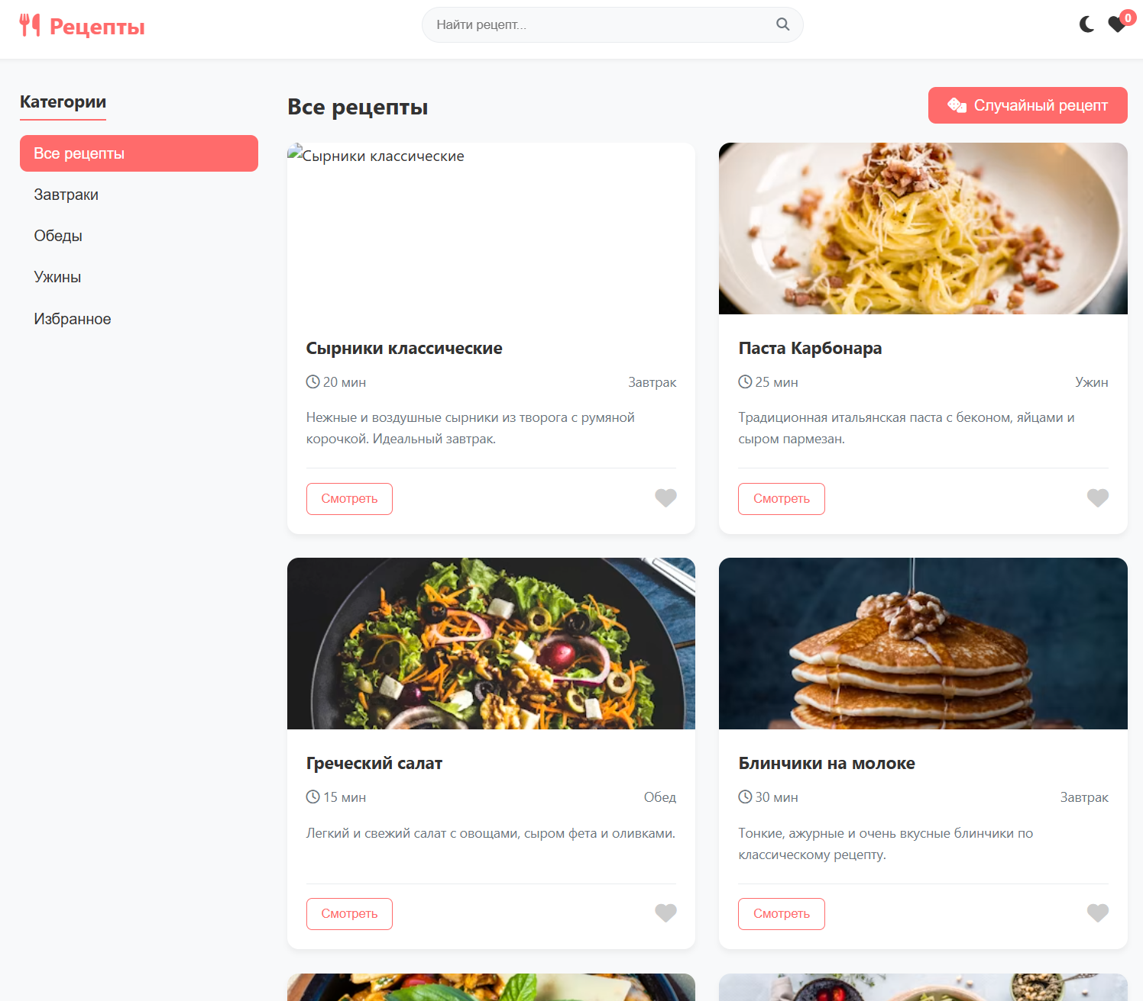
Рисунок 5 - Главная страница веб-приложения (светлая тема)
Для вывода графических карточек с рецептами применена технология CSS Grid. Контейнеру назначен стиль `display: grid`, а автоматическое размещение дочерних элементов регулируется правилом `grid-template-columns: repeat(auto-fill, minmax(280px, 1fr))`. Данная конструкция предписывает браузеру выстраивать карточки (шириной не менее 280 пикселей) в сплошной ряд, заполняя всё доступное пространство контейнера, и автоматически переносить не поместившиеся карточки на следующую строку.
Обеспечение адаптивности на мобильных устройствах достигается за счет использования директивы `@media`. При уменьшении ширины экрана до 768 пикселей и ниже, боковая навигационная панель автоматически перемещается в верхнюю часть страницы, превращаясь в компактный горизонтальный блок навигации.
Реализация светлой и темной тем оформления построена на механизме кастомных свойств (CSS-переменных). В корневом селекторе `:root` заданы два независимых набора цветовых значений для фона, текста, границ и теней. При нажатии на графический переключатель темы, JavaScript-обработчик меняет значение атрибута `data-theme` у основного тега `<html>`. Браузер мгновенно пересчитывает стили страницы, опираясь на обновленный набор цветовых констант, что обеспечивает бесшовный визуальный переход без мигания экрана.
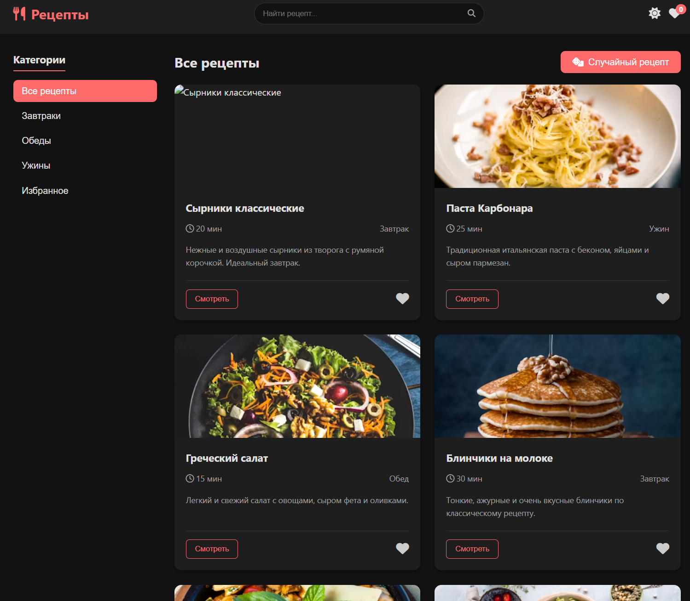
Рисунок 6 - Оформление интерфейса в темной теме
Информационная база данных приложения реализована непосредственно в файле script.js в виде массива JavaScript-объектов. Каждый объект описывает отдельный кулинарный рецепт и содержит фиксированный набор полей: уникальный числовой идентификатор (ID), название блюда, категорию (завтрак, обед, ужин), расчетное время приготовления, URL-ссылку на фотографию, а также два текстовых массива, хранящих перечень ингредиентов и пошаговую инструкцию.
Ключевым звеном визуализации выступает функция `renderRecipes()`. Эта функция принимает массив объектов на вход, полностью очищает HTML-содержимое сетки и генерирует новую разметку карточек с помощью механизма шаблонных строк (template literals).
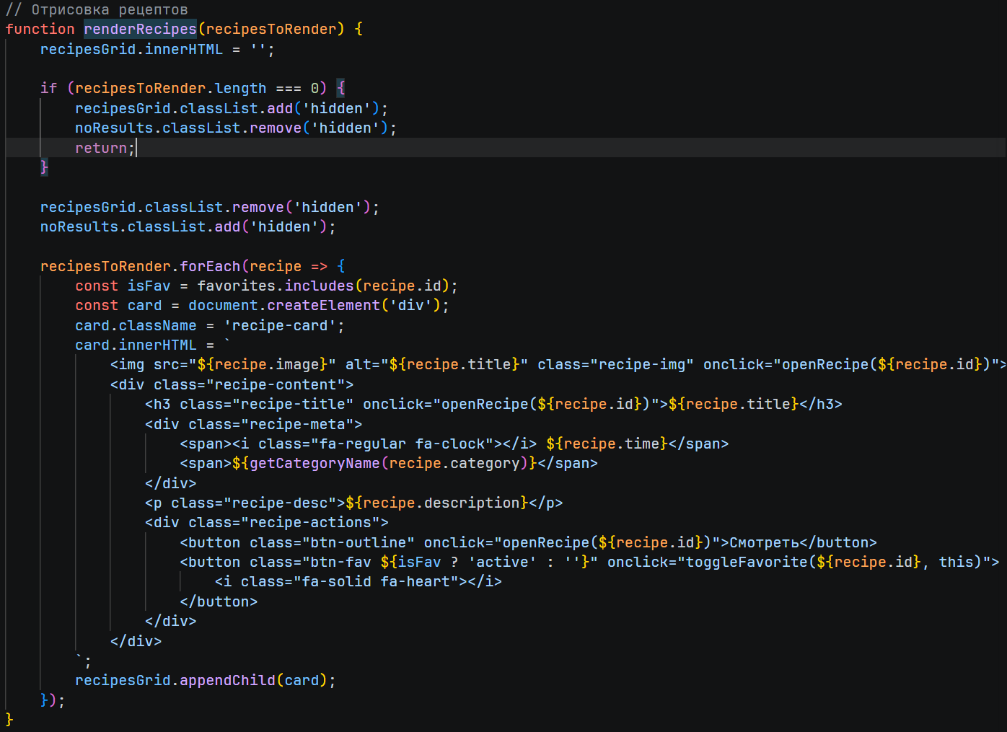
Рисунок 8 - Фрагмент кода: функция renderRecipes()
Процедуры поиска и фильтрации построены на базовых методах работы с массивами, встроенных в язык JavaScript (`filter()` и `some()`). При вводе пользователем поискового запроса или выборе конкретной категории в меню, программный код фильтрует исходный массив рецептов, отбрасывая объекты, не подходящие под условия запроса. Отфильтрованный массив сразу же передается в функцию `renderRecipes()` для мгновенной перерисовки элементов интерфейса.
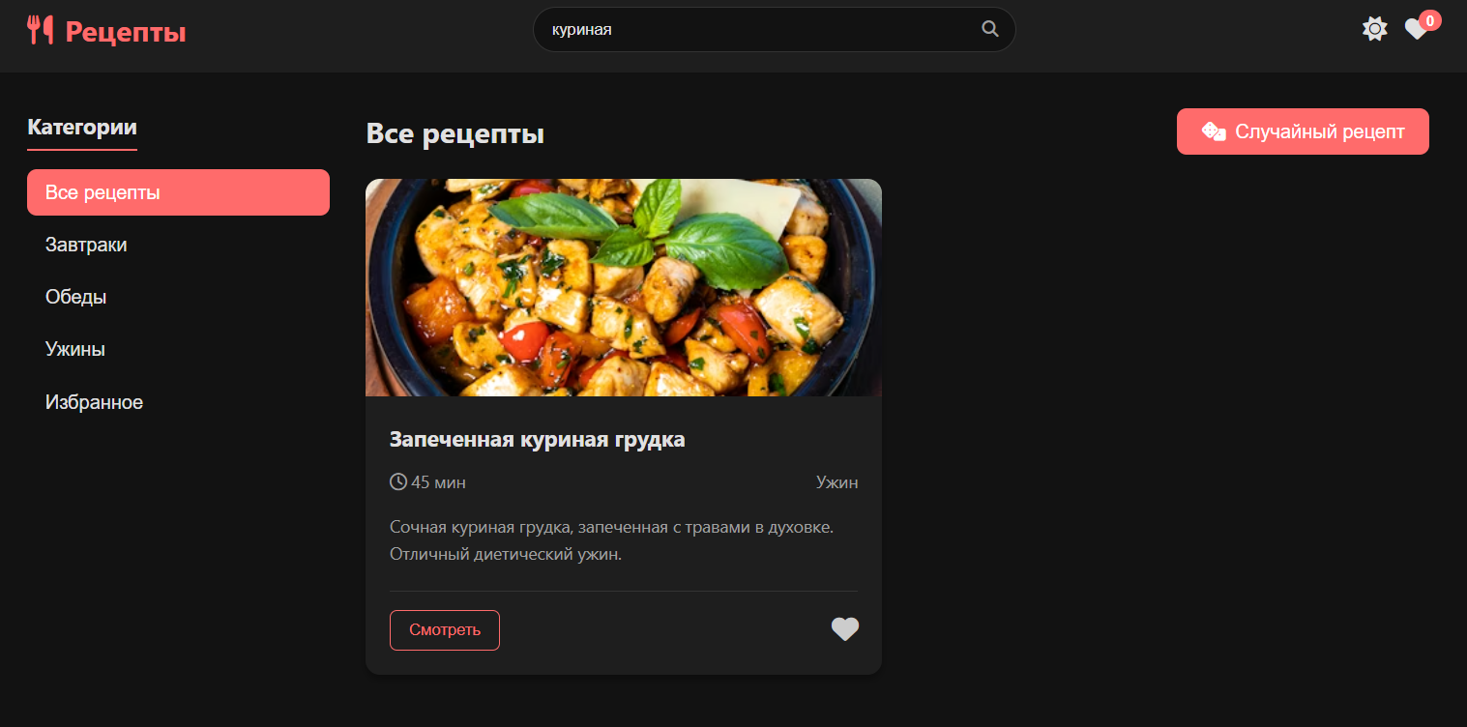
Рисунок 9 - Работа функции поиска блюд
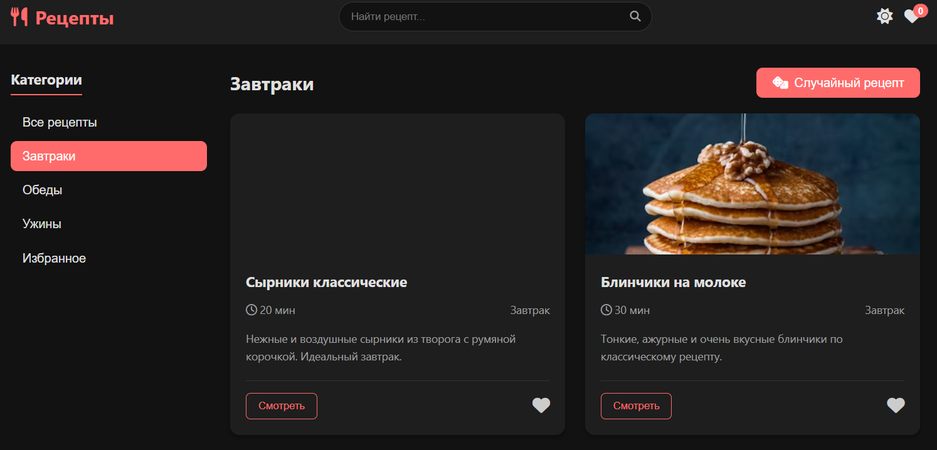
Рисунок 10 - Фильтрация карточек по категории «Завтраки»
Функционал добавления рецептов в список «Избранное» опирается на браузерный API localStorage. Программный скрипт перехватывает клики по иконкам в виде сердец и обновляет внутренний массив идентификаторов сохраненных рецептов, после чего сериализует этот массив в формат JSON и записывает в локальную память браузера. При повторной загрузке страницы код читает строку из localStorage, десериализует ее обратно в массив и автоматически активирует нужные CSS-классы у тех карточек, чьи идентификаторы обнаружены в сохраненном списке. Это техническое решение гарантирует надежное сохранение пользовательских закладок даже без развертывания сервера баз данных.
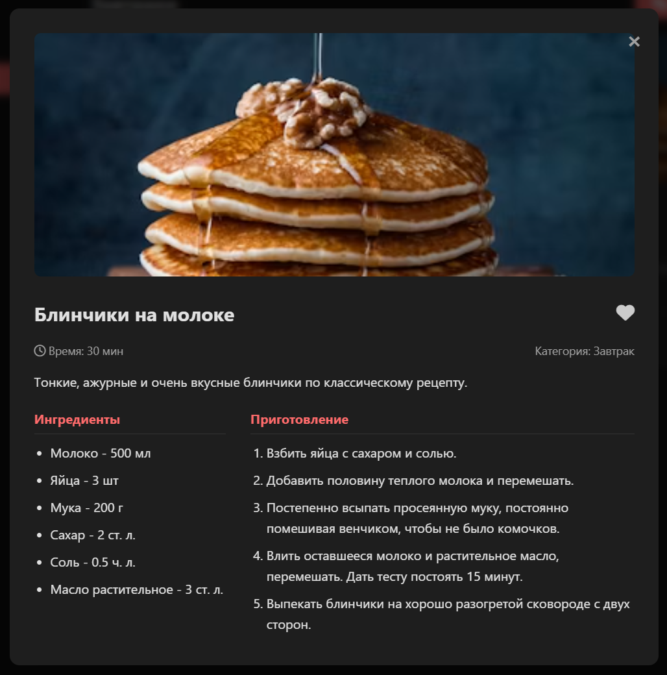
Рисунок 11 - Модальное окно с подробным рецептом
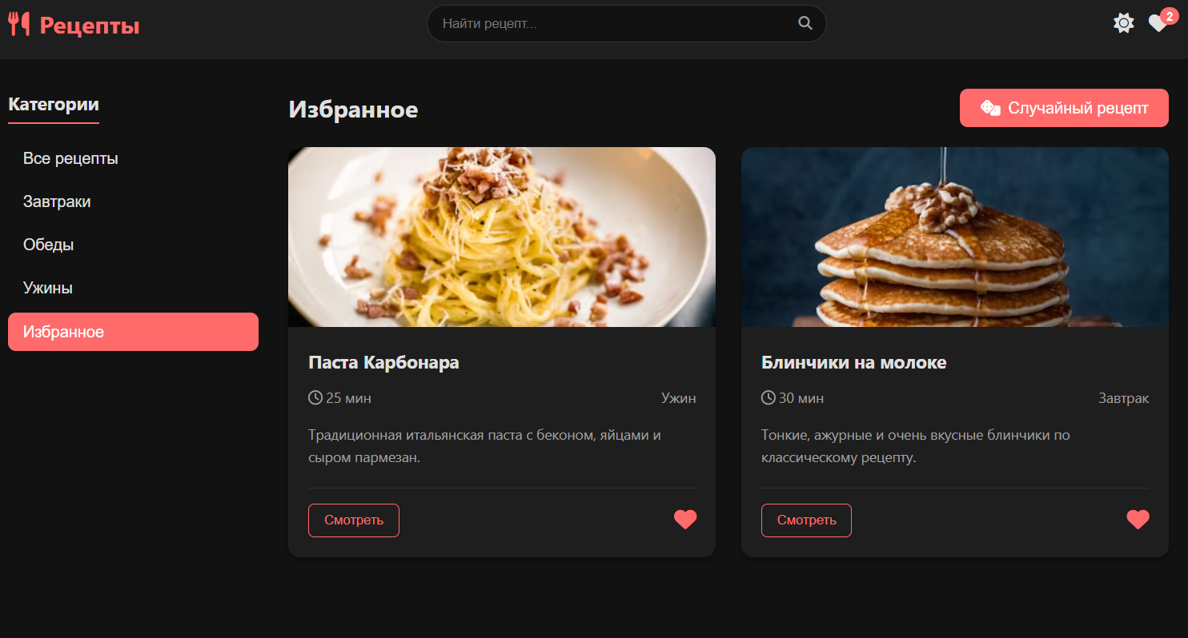
Рисунок 12 - Раздел «Избранное» с сохраненными рецептами
В основе интерактивности приложения лежит алгоритм мгновенного поиска и фильтрации рецептов. Поскольку база данных хранится локально в виде JavaScript-массива объектов, поиск выполняется непосредственно в оперативной памяти клиентского устройства. Это полностью исключает сетевые задержки, характерные для классических серверных архитектур.
Логика фильтрации реализована через прослушивание события ввода (событие input) на главном текстовом поле. При каждом изменении текста в поле поиска функция считывает текущее значение и приводит его к нижнему регистру. Приведение регистров необходимо для точного сравнения строк. Затем алгоритм обходит массив рецептов с помощью метода filter() и проверяет наличие введенной подстроки в свойстве title каждого объекта через метод includes().
Одновременно с текстовым поиском алгоритм учитывает выбранную категорию из боковой панели навигации. Программа проверяет глобальную переменную, хранящую текущий активный фильтр. Если пользователь выбрал категорию "Десерты", искомая строка будет искаться исключительно среди десертов. Итоговый отфильтрованный массив немедленно передается в функцию рендеринга, которая стирает старые карточки и отрисовывает новые.
Программная реализация описанного алгоритма приведена на рисунке 13.
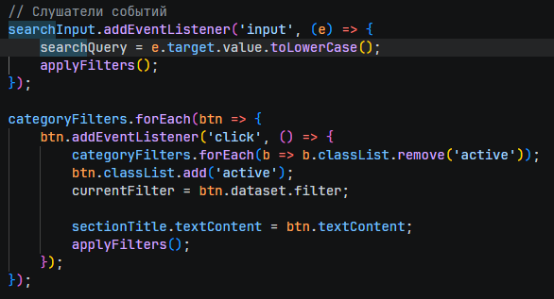
Рисунок 13 - Фрагмент кода: алгоритм поиска и фильтрации массива рецептов
Применение декларативных методов работы с массивами делает код читаемым и устойчивым к ошибкам. Метод filter() не изменяет исходную базу данных, а возвращает новый массив, что соответствует принципам иммутабельности данных. Такой подход страхует приложение от случайной потери исходной информации при сложных многоуровневых сценариях фильтрации.
Вторая критически важная функция веб-приложения - механизм сохранения пользовательских данных. Поскольку архитектура проекта не предусматривает развертывание полноценного сервера баз данных, состояние сессии сохраняется локально с помощью Web Storage API, в частности, встроенного механизма localStorage.
Реализация функционала "Избранное" построена на работе с числовыми идентификаторами (ID) рецептов. При клике на иконку сохранения срабатывает функция toggleFavorite(), которая сначала извлекает массив идентификаторов из локального хранилища браузера. Поскольку localStorage физически способен хранить исключительно строковые значения, извлеченная строка десериализуется в нативный массив JavaScript с помощью метода JSON.parse().
Затем алгоритм проверяет наличие ID текущего блюда в массиве. Если идентификатор уже присутствует, функция удаляет его, что соответствует действию «убрать из избранного». В противном случае идентификатор добавляется в конец массива. Обновленный список сериализуется обратно в текстовую строку через JSON.stringify() и перезаписывает старое значение в памяти браузера.
Фрагмент кода, описывающий логику взаимодействия с локальным хранилищем, представлен на рисунке 14.
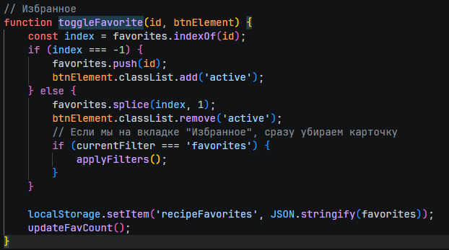
Рисунок 14 - Фрагмент кода: реализация механизма добавления в избранное
После обновления базы в localStorage функция немедленно меняет CSS-класс иконки на карточке блюда. Графический элемент закрашивается, давая пользователю визуальное подтверждение того, что рецепт сохранен. Параллельно пересчитывается счетчик общего количества избранных блюд в шапке сайта. Применение Web Storage API гарантирует персистентность данных: список сохраненных карточек не исчезает даже после полного закрытия браузера или перезагрузки операционной системы.
Третье ключевое архитектурное решение - реализация паттерна делегирования событий (Event Delegation) для обработки пользовательских взаимодействий с каталогом блюд. В приложении предусмотрен детальный просмотр каждого рецепта, который открывается во всплывающем модальном окне поверх основного контента. Классический подход к программированию интерфейсов подразумевает назначение отдельного обработчика событий (Event Listener) на каждую карточку в момент ее отрисовки. Однако при частой фильтрации и полном обновлении DOM-дерева этот метод приводит к утечкам памяти и снижению производительности, так как старые обработчики остаются в оперативной памяти браузера.
Разработчик применил оптимизированную стратегию. Единственный слушатель кликов назначается на глобальный родительский контейнер - общую сетку рецептов. Когда пользователь кликает по любой карточке, событие "всплывает" (event bubbling) вверх по дереву элементов до контейнера. Внутри обработчика алгоритм анализирует объект события (event.target) и проверяет, произошел ли клик именно по карточке или ее дочерним элементам. Эта проверка выполняется с помощью нативного метода closest().
Такой подход гарантирует стабильную работу приложения независимо от количества объектов на экране. Даже если после применения фильтра весь список полностью перерисовывается, единственный обработчик на родительском контейнере продолжает корректно перехватывать все клики без повторной инициализации логики.
Фрагмент кода, описывающий логику делегирования событий и открытия модального окна, представлен на рисунке 15.
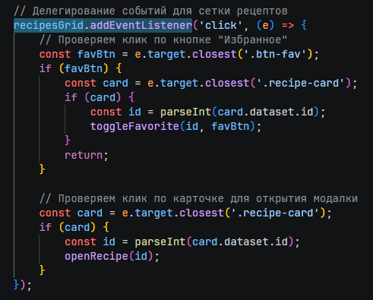
Рисунок 15 - Фрагмент кода: реализация делегирования событий для модального окна
После успешного перехвата клика алгоритм извлекает уникальный идентификатор блюда из скрытого HTML-атрибута (data-id) выбранной карточки. Используя этот идентификатор, программа находит нужный объект в локальном массиве данных и динамически подставляет подробное описание, список ингредиентов и инструкции по приготовлению в заранее подготовленную HTML-разметку модального окна. В конце скрипт добавляет специальный CSS-класс, который делает окно видимым, обеспечивая плавный графический переход без перезагрузки веб-страницы.

3.3. Тестирование
Для проверки работы веб-интерфейса проведено ручное функциональное тестирование. Цель тестов состояла в том, чтобы проверить все сценарии работы пользователя. В процессе проверок были смоделированы различные действия ^{[14]}.
Результаты тестирования сведены в таблицу тест-кейсов. Проверки показали, что поиск, фильтрация, модальные окна, сохранение в localStorage и переключение тем работают без ошибок.
Также выполнено тестирование адаптивности в панели Chrome DevTools для экранов от 320 до 1920 пикселей. Интерфейс корректно перестраивается: сетка карточек сжимается, а боковое меню на смартфонах превращается в верхнее горизонтальное меню, сохраняя все функции. Таблица с подробными результатами тестов приведена в Приложении А.

3.4. Ссылка на готовый проект
Исходный код проекта размещен в открытом репозитории на GitHub, что позволяет изучать структуру файлов и историю изменений ^{[10]}.
Файлы в репозитории разделены по функциям: index.html содержит разметку и структуру модальных окон; style.css отвечает за оформление, шрифты и адаптивную сетку; script.js хранит базу рецептов и обрабатывает события; README.md содержит текстовое описание проекта. Для запуска проекта достаточно скачать файлы и открыть index.html в любом браузере.
Проект также опубликован на платформе GitHub Pages для тестирования без скачивания файлов.
Ссылка на репозиторий проекта на GitHub: https://github.com/saifun0/coursework_cookbook111
Ссылка на опубликованную рабочую версию приложения: https://saifun0.github.io/coursework_cookbook111/

Выводы по главе 3
В практической части курсовой работы завершена верстка и программирование веб-интерфейса для кулинарной книги и подбора блюд ^{[8]}.
Описаны инструменты разработчика (VS Code, Chrome DevTools, Git). Создана адаптивная HTML5 разметка с применением CSS Grid для сетки рецептов ^{[12]}, ^{[15]}. Написана логика на JavaScript, включая асинхронный поиск, работу с localStorage и делегирование событий для модальных окон ^{[6]}.
Проведенное ручное тестирование подтвердило стабильную работу приложения на компьютерах и смартфонах. Исходный код размещен на GitHub и опубликован на GitHub Pages.

ЗАКЛЮЧЕНИЕ
В рамках данного курсового проекта разработан веб-интерфейс для кулинарной книги и подбора блюд.
Проведенный анализ подходов к проектированию пользовательских интерфейсов помог создать интуитивно понятный дизайн. Интерфейс приложения корректно адаптируется под любые размеры экранов благодаря использованию современной системы сеток (CSS Grid) и медиа-запросов. Пользователь получил возможность быстро искать кулинарные рецепты по текстовым совпадениям в названиях или списках ингредиентов, а также отфильтровывать карточки по времени приема пищи.
Внедрение браузерного хранилища данных (localStorage) позволило реализовать механизм сохранения избранных рецептов и выбора темы оформления (темной или светлой) без необходимости настройки сложных баз данных и систем авторизации. Вся пользовательская информация записывается локально и автоматически восстанавливается при повторном посещении веб-страницы.
Выполнение курсовой работы позволило закрепить на практике теоретические знания о принципах построения объектной модели документа (DOM-дерева), механизмах каскадирования визуальных стилей и основах событийной модели языка JavaScript. Реализованное веб-приложение обладает значительным потенциалом для дальнейшего развития. В будущих версиях архитектура проекта может быть расширена за счет интеграции серверного бэкенда. Это даст возможность пользователям самостоятельно загружать фотографии блюд, публиковать авторские инструкции по приготовлению и обмениваться рецептами в глобальной сети.

СПИСОК ИСПОЛЬЗОВАННЫХ ИСТОЧНИКОВ
1. Дакетт, Дж. HTML и CSS. Разработка и дизайн веб-сайтов / Дж. Дакетт. - Москва : Эксмо, 2021. - 480 с.
2. Дакетт, Дж. JavaScript и jQuery. Интерактивная веб-разработка / Дж. Дакетт. - Москва : Эксмо, 2022. - 640 с.
3. Фримен, Э. Изучаем HTML, XHTML и CSS / Э. Фримен, Э. Робсон. - Санкт-Петербург : Питер, 2020. - 720 с.
4. Флэнаган, Д. JavaScript. Подробное руководство / Д. Флэнаган. - Санкт-Петербург : Питер, 2021. - 1088 с.
5. Симпсон, К. Вы не знаете JS. Типы и грамматика / К. Симпсон. - Санкт-Петербург : Питер, 2019. - 384 с.
6. Резиг, Д. JavaScript для профессионалов / Д. Резиг, Б. Бибо, И. Марас. - Москва : Вильямс, 2017. - 512 с.
7. Круг, С. Не заставляйте меня думать. Веб-юзабилити и здравый смысл / С. Круг. - Москва : Эксмо, 2017. - 256 с.
8. Роббинс, Д. HTML5, CSS3 и JavaScript. Исчерпывающее руководство / Д. Роббинс. - Москва : Эксмо, 2018. - 528 с.
9. Нильсен, Я. Веб-дизайн. Руководство разработчика / Я. Нильсен. - Санкт-Петербург : Символ-Плюс, 2019. - 512 с.
10. MDN Web Docs. JavaScript : официальная документация по языку программирования [Электронный ресурс]. - Режим доступа: https://developer.mozilla.org/ru/docs/Web/JavaScript (дата обращения: 02.06.2026).
11. Спецификация HTML5 : официальный стандарт Консорциума Всемирной паутины (W3C) [Электронный ресурс]. - Режим доступа: https://html.spec.whatwg.org/ (дата обращения: 02.06.2026).
12. Руководство по CSS Grid Layout [Электронный ресурс]. - Режим доступа: https://css-tricks.com/snippets/css/complete-guide-grid/ (дата обращения: 02.06.2026).
13. Флэнаган, Д. JavaScript. Карманный справочник / Д. Флэнаган. - Москва : Вильямс, 2019. - 320 с.
14. Нильсен, Я. Юзабилити мобильных приложений / Я. Нильсен, Р. Будиу. - Москва : Вильямс, 2018. - 256 с.
15. Чинн, С. Изучаем CSS Grid Layout / С. Чинн. - Санкт-Петербург : Питер, 2020. - 240 с.

ПРИЛОЖЕНИЯ

Приложение А. Результаты тестирования веб-интерфейса
Таблица А.1. Спецификация и результаты функционального тестирования
№ | Проверяемый функционал (Действие) | Ожидаемый результат | Фактический результат
1 | Инициализация интерфейса (открытие приложения) | Загрузка стартового массива рецептов и установка светлой темы. | Успешно
2 | Поиск по названию (ввод «сырники») | Скрытие нерелевантных карточек, отображение карточки «Сырники классические». | Успешно
3 | Фильтрация по категории (клик по «Завтраки») | Отображение только блюд с тегом «breakfast» в сетке. | Успешно
4 | Сохранение в Избранное (клик по иконке сердечка) | Заливка иконки цветом, увеличение счетчика, сохранение ID в localStorage. | Успешно
5 | Открытие подробной инструкции (клик по карточке) | Появление модального окна с ингредиентами поверх затемненного фона. | Успешно
6 | Смена цветовой темы (клик по иконке луны) | Переключение палитры на темную, сохранение настройки в браузере. | Успешно

